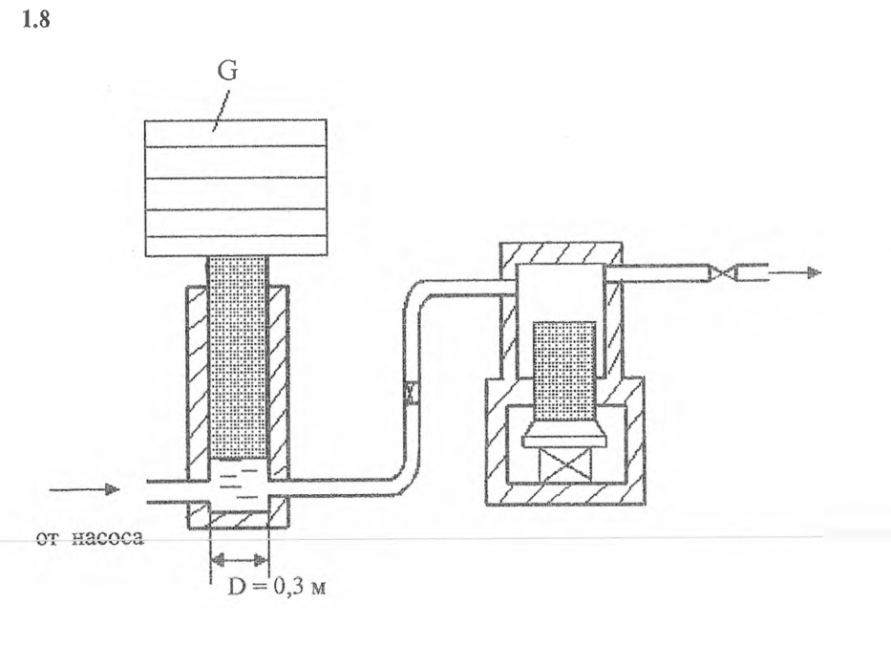
Задача 1.8
Гидравлический аккумулятор с диаметром плунжера D = 0,3 м
обслуживает периодически действующий пресс с рабочим давлением
Р = 5 МПа и питается непрерывно работающим насосом.
Определить: 1) вес движущихся частей аккумулятора G;
2) ход S плунжера аккумулятора, учитывая, что пресс работает 1 минуту с
пятиминутным перерывом, потребляя во время работы 1.9 л/с воды;
считая
КПД насоса равным ту= 0,7.
Ответ: G = 3,35-10SH; S= 1,614 м; N = 2,262 кВт.

Задача 2.10
Определить силу F, которую нужно приложить к тросу Т, чтобы
удержать клапан АО от поворота вокруг оси О.
Ширина клапана b = 0,4 м.
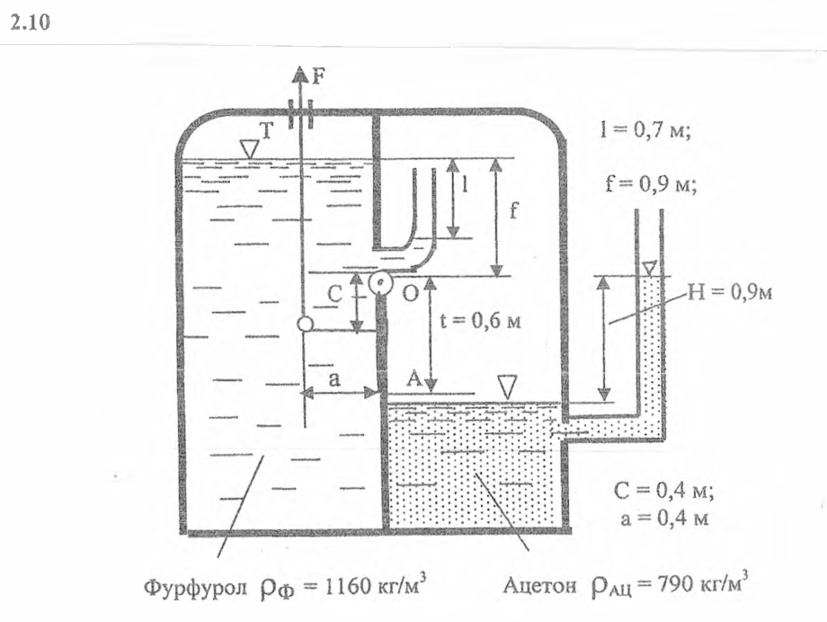
Ответ: F = 1229 Н

Задача 2.9
Вычислить, во сколько раз пропускная способность левого насадка
больше, .чем правого. Коэффициент сопротивления обычного цилиндрическо
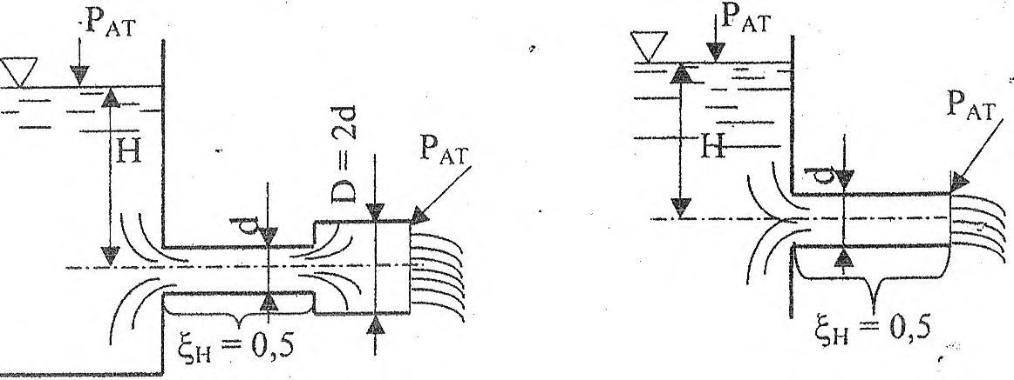
го насадка, отнесенный к скорости в нем, равен £,н = 0,5.

